

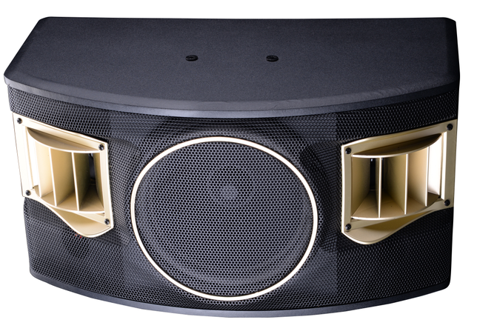

**技术参数：**

|  |  |
| --- | --- |
| 型号 | B-10 |
| 频率响应 | 60Hz-18KHz |
| 单元配置 | LF10”寸X1，HF3”X1 |
| 阻抗 | 8Ω |
| 灵敏度 | 90dB |
| 额定功率 | 180W |
| 推荐功放功率 | 300W |
| 音箱尺寸 | 560*290*300MM |
| 外箱尺寸 | 715*615*370MM |
| 净重 | 11.5 KG |
| 毛重 | 25KG |

**应用领域：**

**量版式KTV，包房、商场、补声等场所；**